Rangkuman Pengolahan Citra UTS

1. Formasi Citra

* **Adaptasi & Diskriminasi Brightness**, merupakan fenomena penyesuaian mata manusia dalam membedakan gradasi tingkat kecemerlangan(brightness). Pada mata manusia, tingkat brightness yang mampu dibedakan secara sekaligus lebih kecil dibandingkan dengan daerah tingkat brightness sebenarnya
* **Pola Mach Band**, pola brightness yang tampak ketika terdapat citra dengan warna kontras, mengakibatkan daerah yang dekat dengan batas warna terlihat lebih gelap/terang dibandingkan daerah yang jauh dengan batas warna

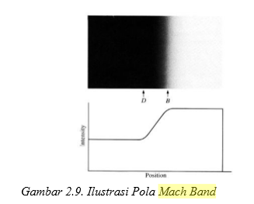

* **Kontras simultan**, pola yang dirasakan oleh mata bahwa suatu warna terlihat lebih gelap pada background terang, dan tetrlihat lebih teranng pada background gelap
* **Citra digital,** merupaka suatu matriks dimana indeks baris dan kolomnya menyatakan suatu titik pada acitra tersebut dan elemen pmatriksnya disebut dengan piksel menyatakan tingkat keabuan pada titik tersebut
* **Sampling**, adalah jarak dari nilai-nilai diskrit dalam domain sinyal, sampling rate adalah berapa banyak sampel yang diambil per unit dari masing2 dimensi
* **Kuantisasi,**adalah jarak nilai-nilai diskrit dalam range sinyal, pada citra ontohnya adalah 1 bit per pikse (citra hitam putih), 24-bit citra berwana
* **Gray level,** merupakan intensitas dari citra monokrom, tingkat keabuan dari citra pada suatu pixel
* **Jumlah bit,** jumlah dari derajat keabuan, umumnya adalah bilangan pangkat dari dua.

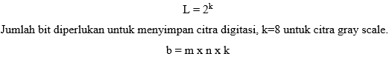

* **Resolusi,** dibagi menjadi dua yaitu
  + Pembagian kisi-kisi baris dan kolom, direpresentasikan dalam bentuk (2560 x 1440, 128 x 128)
  + Resolusi brightness, pembagian tingkat brightness bila intensitas piksel berkisar antara 0 dan 255 maka resolusi kecemerlangannya adalah 256

1. Enhancement Citra – Transformasi Gray-Level

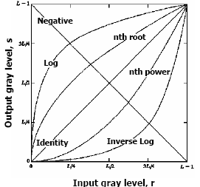

* Transformasi tingkat keabuan (gray-level), memiliki tiga jenis, yaitu:
  + Linier (negative dan identity transformation)
  + Logaritma (log dan inverse-log transformation)
  + Power-Law(nth poer dan nth root transformation)
* **Fungsi identitas**, adalah dimana output intensitas pada citra identik dengan intensitas citra input
* **Citra negatif**, hasil output citranya merupakan invers dari input citra, hasilnya seperti klise foto dan dapat digunakan untuk meningkatkan mutu citrta dengan detail warna putih atau keabuan yang ada dalam daerah gelap citra (wtf?)
* **Transformasi logaritma**, akan menghasilkan citra output dengan level keabuan yang lebih lebar range nya dibandingkan citra input, digunakan untuk menaikkan nilai-nilai keabuan piksel gelap pada citra selama proses kompresi menjadi nilai keabuan yang tinggi, hingga variasi nilai keabuan menjadi lebih jelas
* **Transformasi inverse logaritma**, merupakan kebalikan dari transformasi logaritma yaitu mempersempit range nilai level keabuan pada citra output, digunakan untuk melakukan kompresi terhadap nilai nilai piksel sehingga citra output lebih sedikit varian gray levelnya
* **Transformasi algoritma power law**, dengan nilai pecahan γ(gamma) akan memetakan citra input dengan range nilai gelap yang sempit ke nilai output terang yang lebih lebar rangenya dan juga kebalikannya memetakan citra input dengan range nilai terang yang lebih lebar menjadi range nilai yang lebih sempit
  + Konstanta γ(gamma) <1 (0,01, 0,1, dst) akan melebarkan range level (semakin terang
  + Konstanta γ(gamma) = 1, akan menghasilkan output yang sama dengan fungsi identitas (input == input)
  + Konstanta γ(gamma) >1 (1,5, 2,5, dst) akan meenyempitkan range level (semakin gelap)

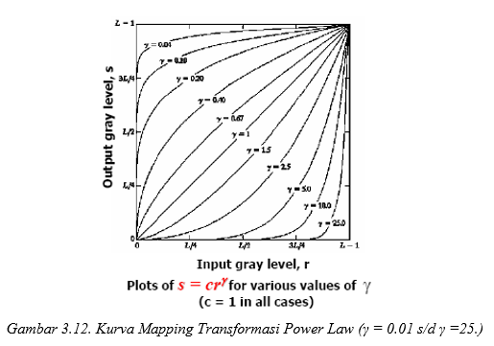

1. Enhancement Citra – Histogram Ekualisasi

* Untuk histogram ekualisasi, prosesnya adalah

|  |  |  |  |  |
| --- | --- | --- | --- | --- |
| xi | nj | Nilai kumulatif | s = nilai kumulatif / total nj * jumlah citra grayscale | Hasil pembulatan ke atas |
| 0 | 790 | 790 | 1,350097656 | 1 |
| 1 | 1023 | 1813 | 3,098388672 | 3 |
| 2 | 850 | 2663 | 4,551025391 | 5 |
| 3 | 656 | 3319 | 5,672119141 | 6 |
| 4 | 329 | 3648 | 6,234375 | 6 |
| 5 | 245 | 3893 | 6,653076172 | 7 |
| 6 | 122 | 4015 | 6,861572266 | 7 |
| 7 | 81 | 4096 | 7 | 7 |
| Total nj | 4096 |  |  |  |

1. Filtering – Low Pass Filter & High Pass Filter – wes onok, konvolusi
2. Filtering Domain Frekuensi : Fungsi H(U,V) pada filter ideal, butterworth dan gaussian low pass filter & high pass filter

* Ideal low pass filter
  + Filter menghilangan seluruh frekuensi yang berada di atas frekuensi cutoff sementara akan membiarkan frekuensi yang dibawahnya tidak berubah sama sekali

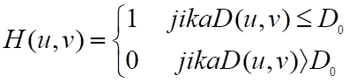

* + Do merupakan frekuensi cutoff atau batas frekuensinya, akan dibiarkan atau bernilai 1 jika kurang dari atau sama dengan frekuensi cutoff dan dihilangkan atau bernilai 0 ketika frekuensinya lebih dari frekuensi cutoff
* Butterworth low pass filter
  + Butterworth digunakan untuk memfilter frekuensi bergantung dengan order n, sehingga tidak semata mata memiliki frekuensi cutoff yang solid, hasil filter akan lebih halus dan tidak kasar seperti ideal lpf

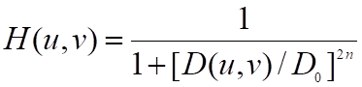

* + DO dipengaruhi oleh orde n
* Gaussian low pass filter
  + Gaussian filter menentukan nilai frekuensi yang terfilter menggunakan fungsi gaussian

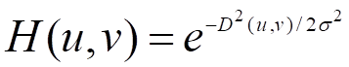

* + Dimana frekuensi cutoff tidak didefinisikan melainkan ditentukan olah kalkulasi pada fungsi gaussian